**Ao Excelentíssimo Senhor  
Willian Souza**Presidente da Câmara de Vereadores   
Sumaré-SP

Sumaré, 23 de setembro de 2021

Este Vereador no exercício e uso de suas atribuições, em conformidade com o artigo 192, inciso II e artigo 193, parágrafo 1° do Regimento Interno desta casa de leis, solicita a Vossa Excelência a **retirada do Projeto de Lei 271/2021 – Dispõe sobre construção de monumentos no Município de Sumaré e dá outras providências”.**

Aproveito a oportunidade para renovar a Vossa Excelência os meus protestos de estima e distinta consideração.

Atenciosamente

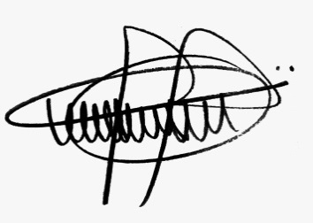

**ANDRE DA FÁRMACIA**

**VEREADOR**

PSC- Partido Social Cristão